Для чего нужно есть овощи и фрукты?
Овощи – неотъемлемый элемент питания каждого человека. Для детей они особенно полезны. Морковь содержит в своем составе такой микроэлемент как каротин, который способствует оздоровлению крови.
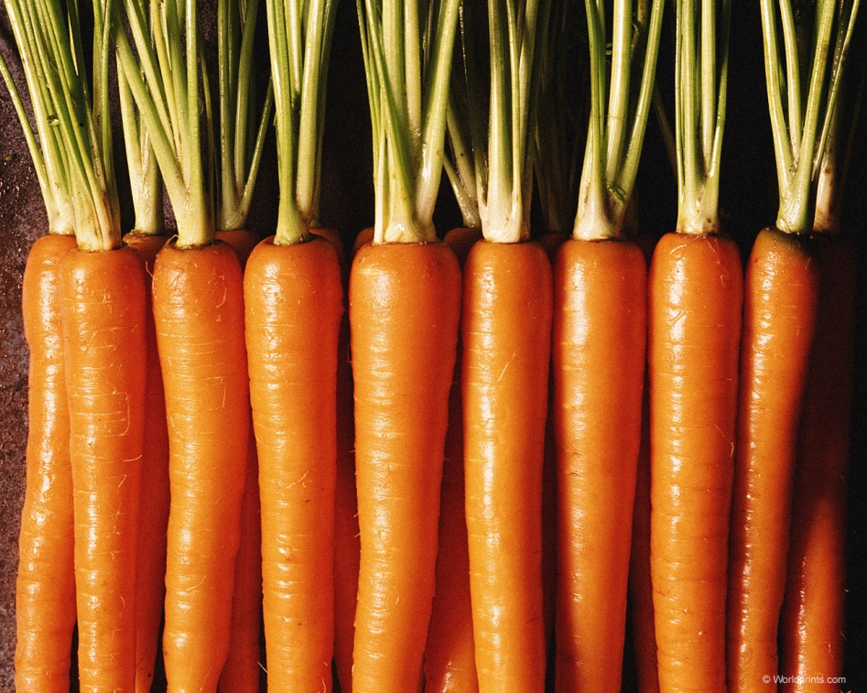
В яблоках содержится много железа, что тоже полезно для крови.

